HW10報告

資工三 408410098 蔡×祥

1.
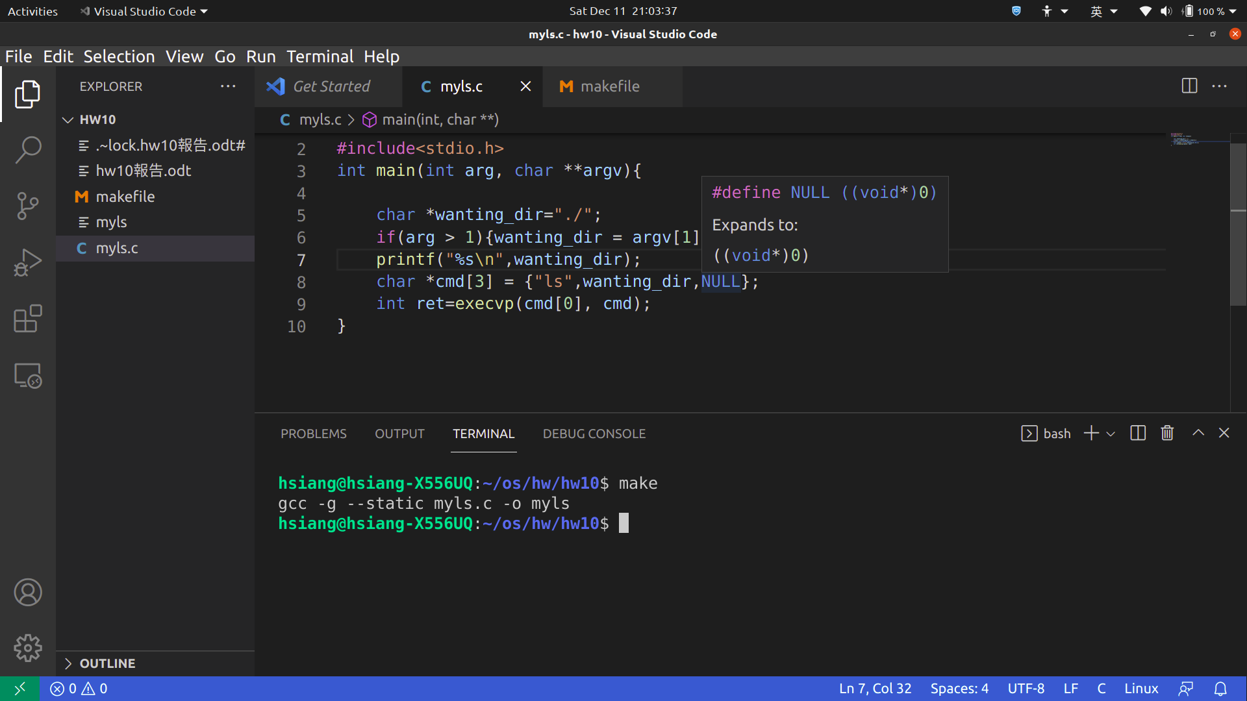
我是使用execvp()函數來調用ls執行檔

2.
對linux kernel debug:
執行到do_execve():
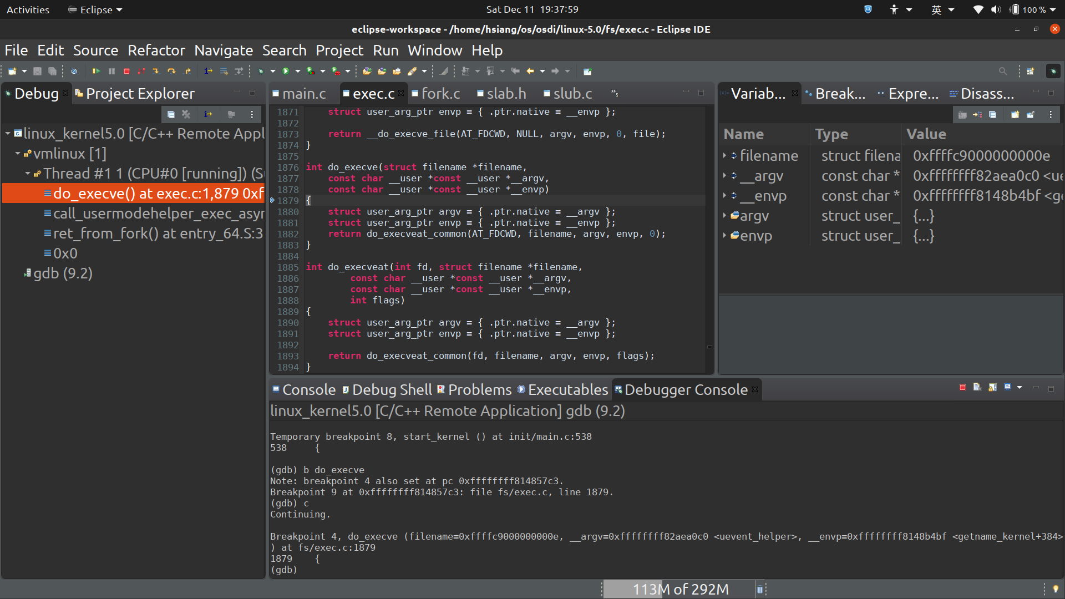
call __do_execveat_command():
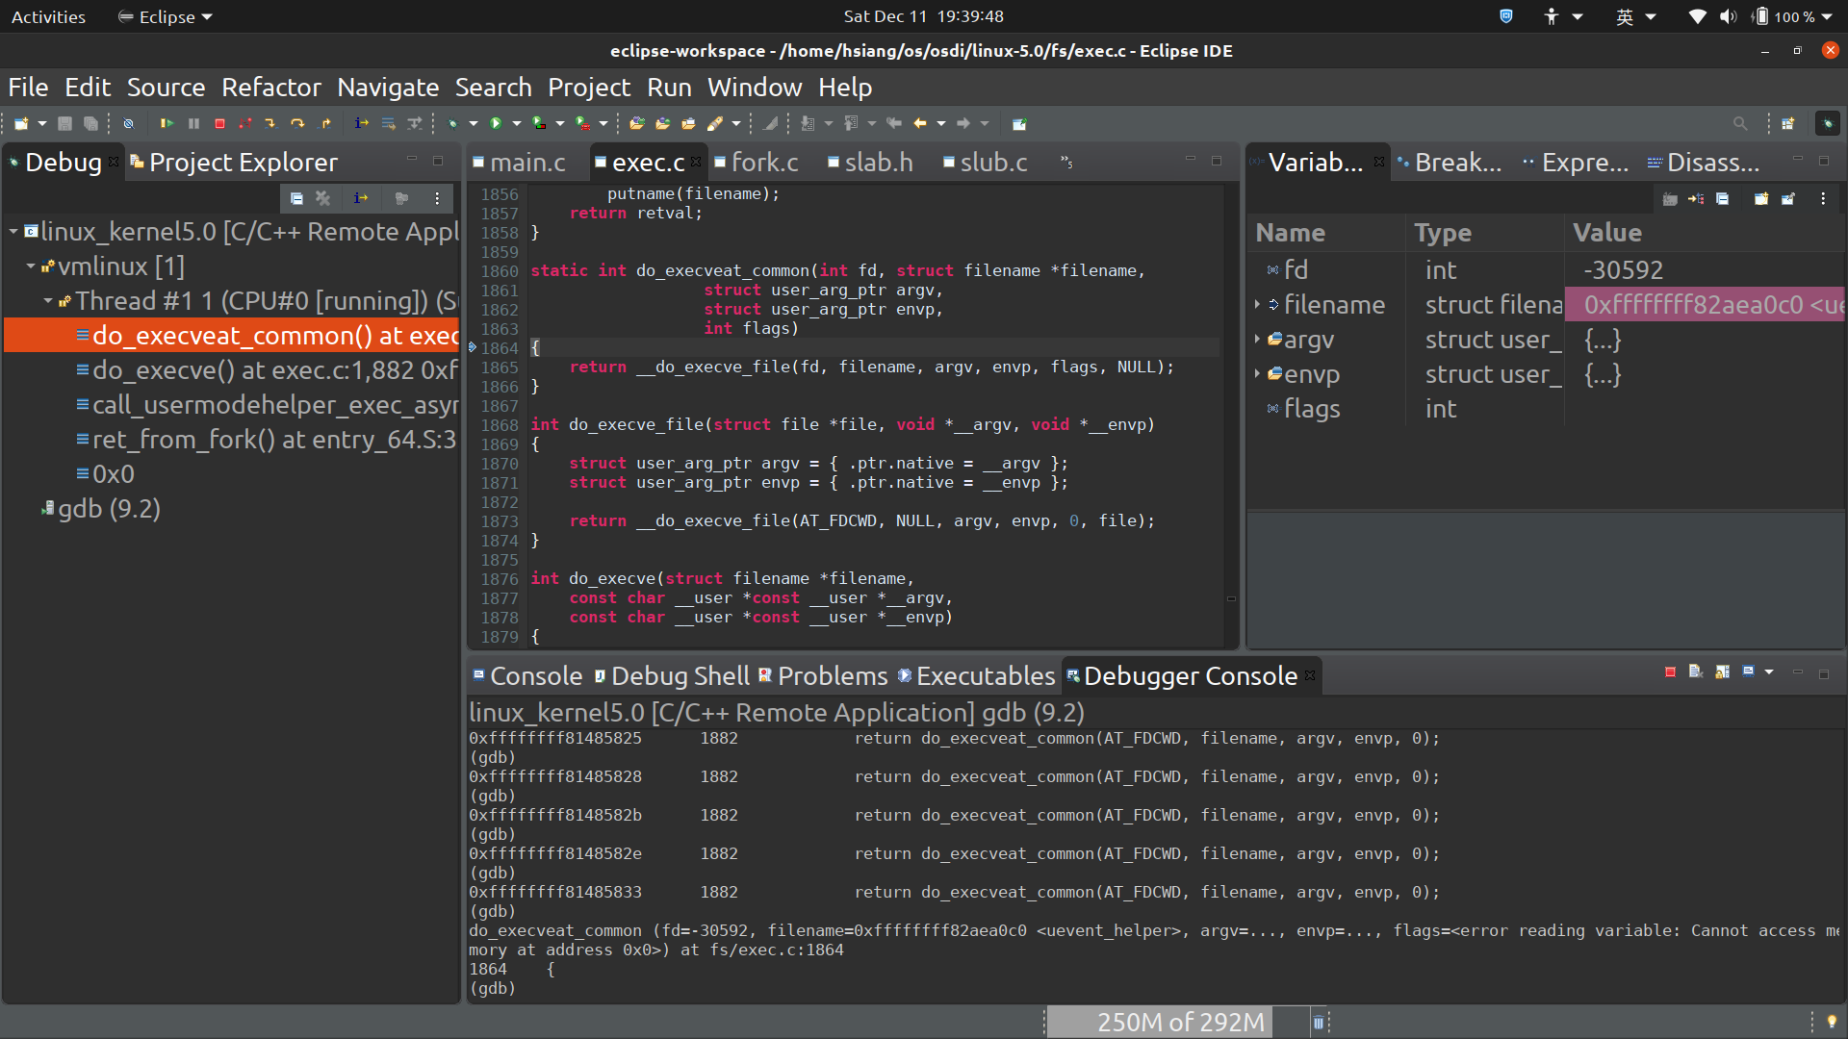

call __do_execve_file():
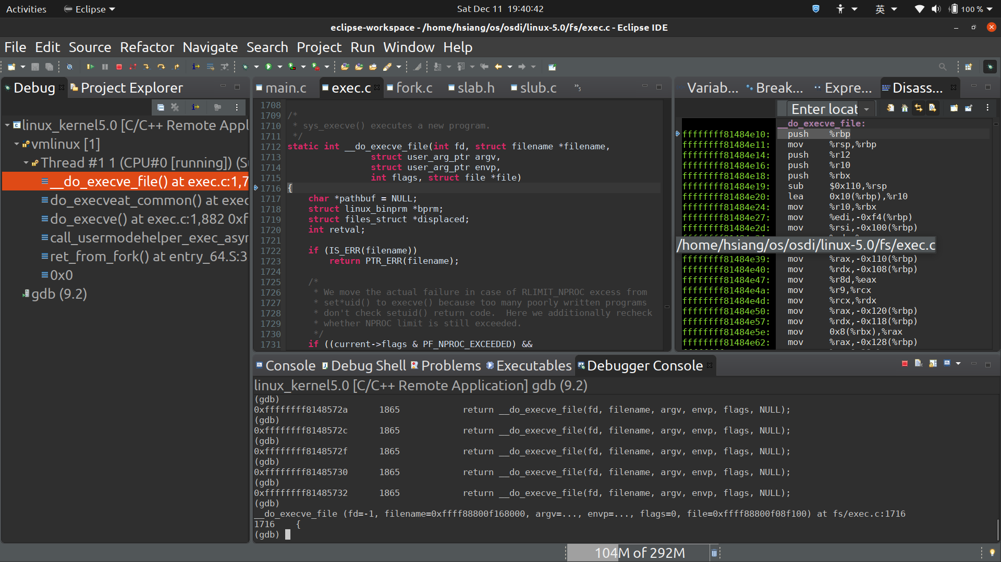
往下查看後，發現它會調用exec_binprm()：
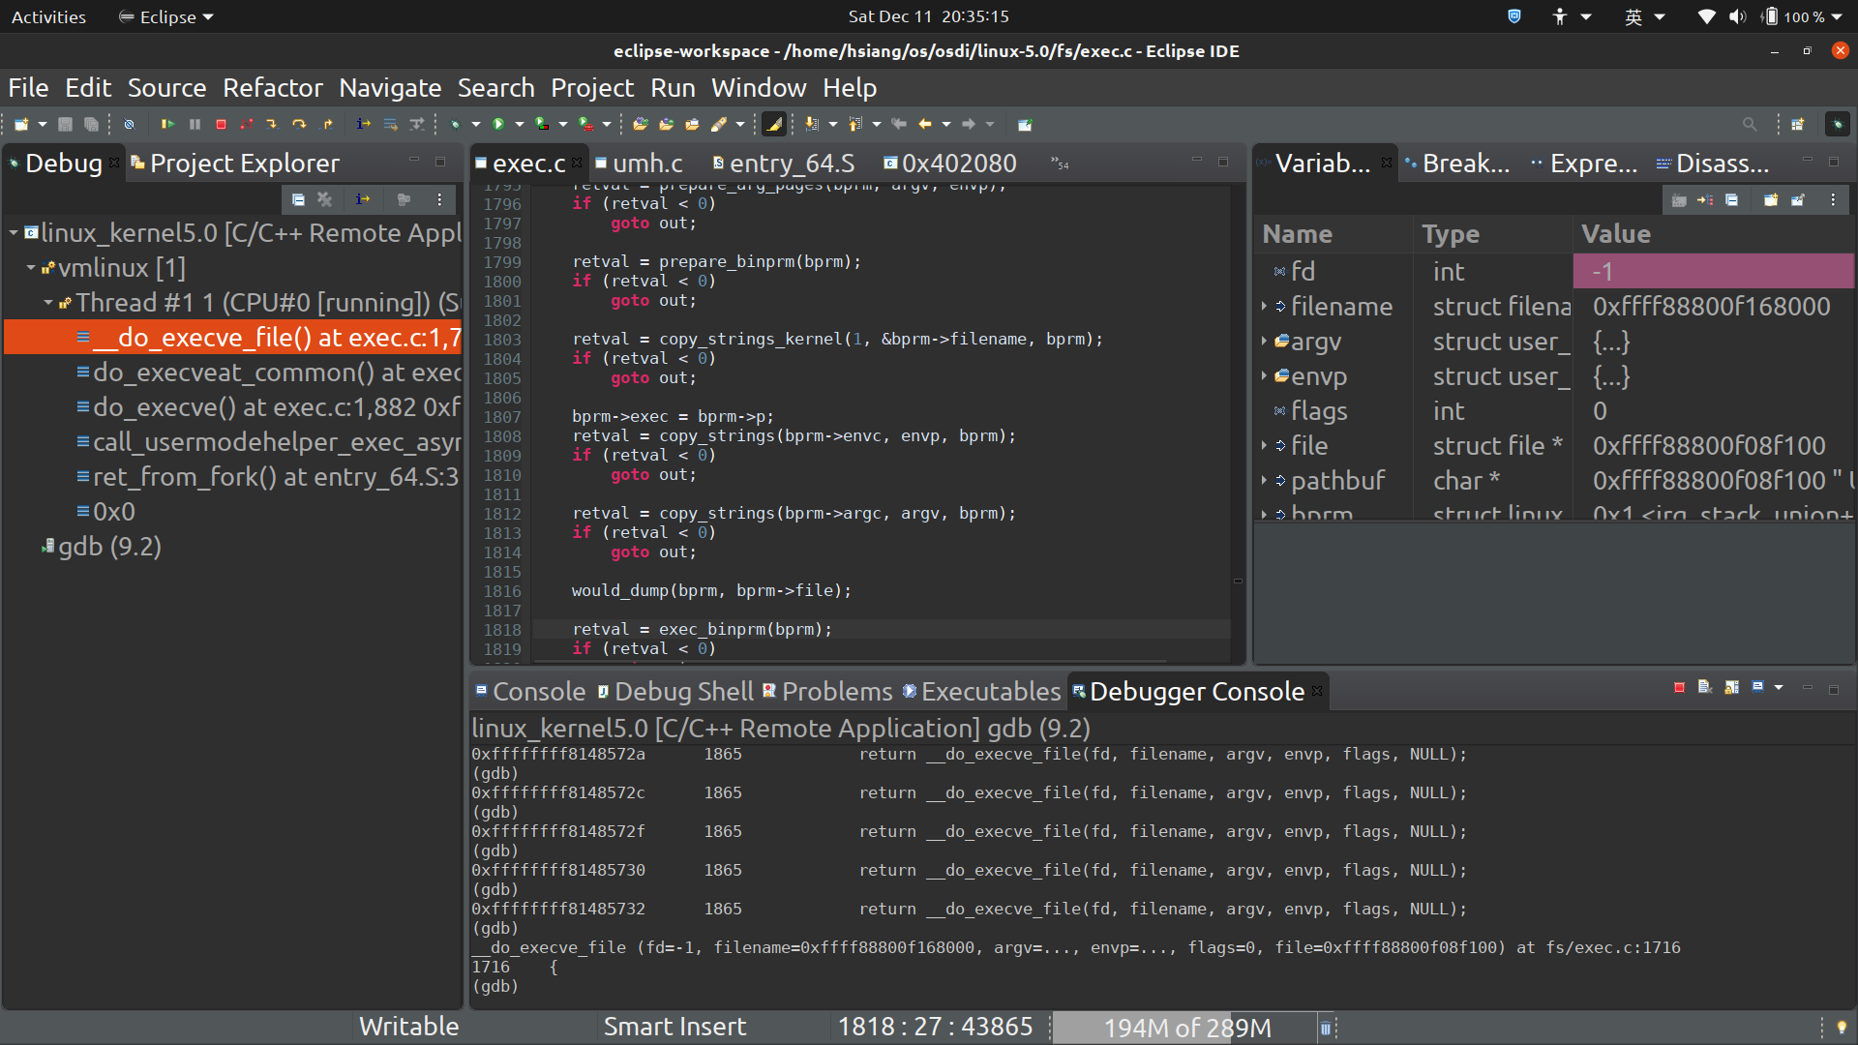
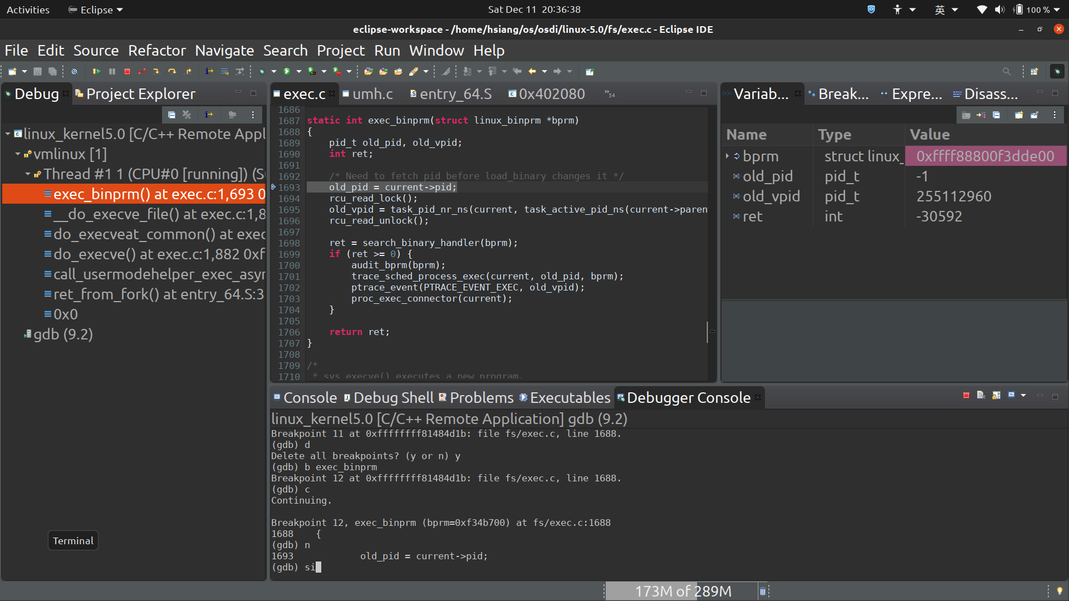

裡面去調用search_binary_handler():
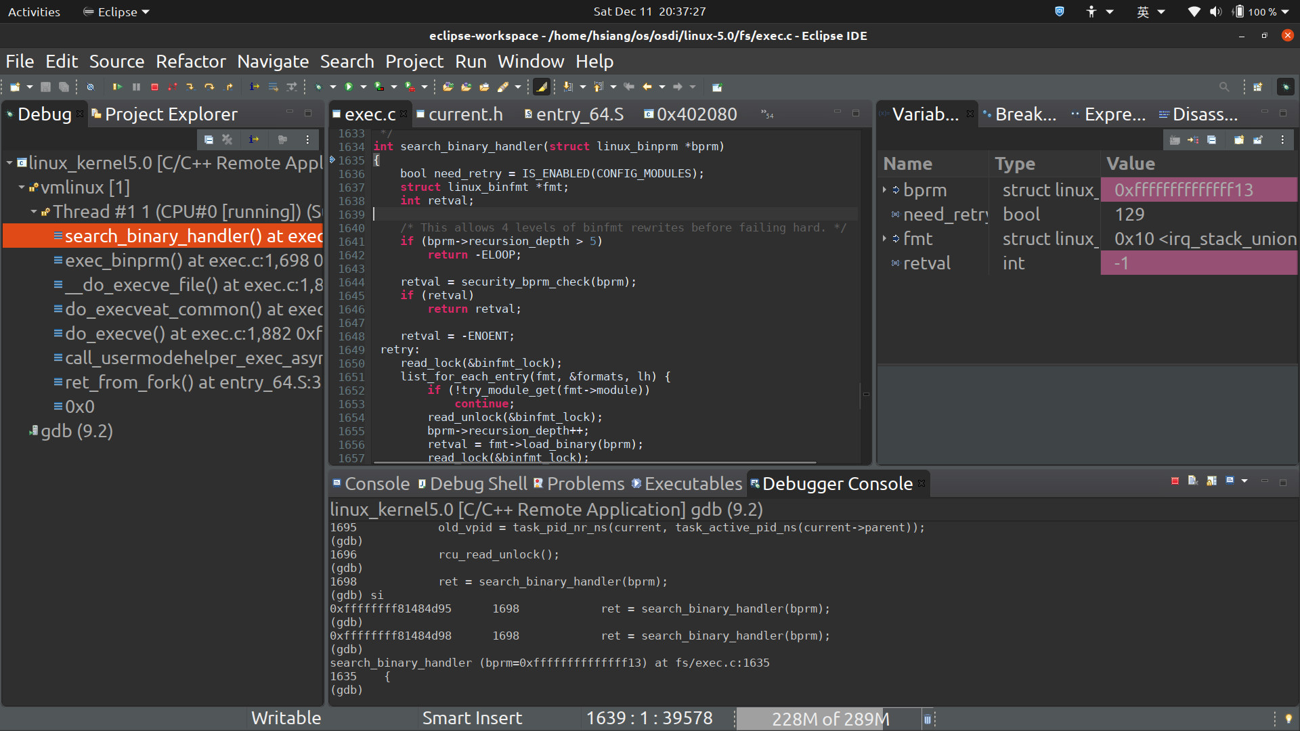

裡面有一個load_binary():會去調用到load_elf_binary():
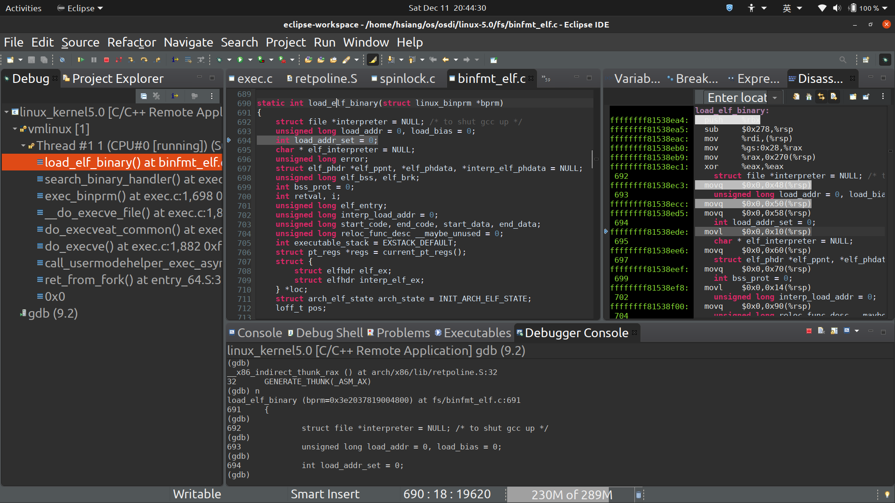

execve系列lib就是在這裡載入的
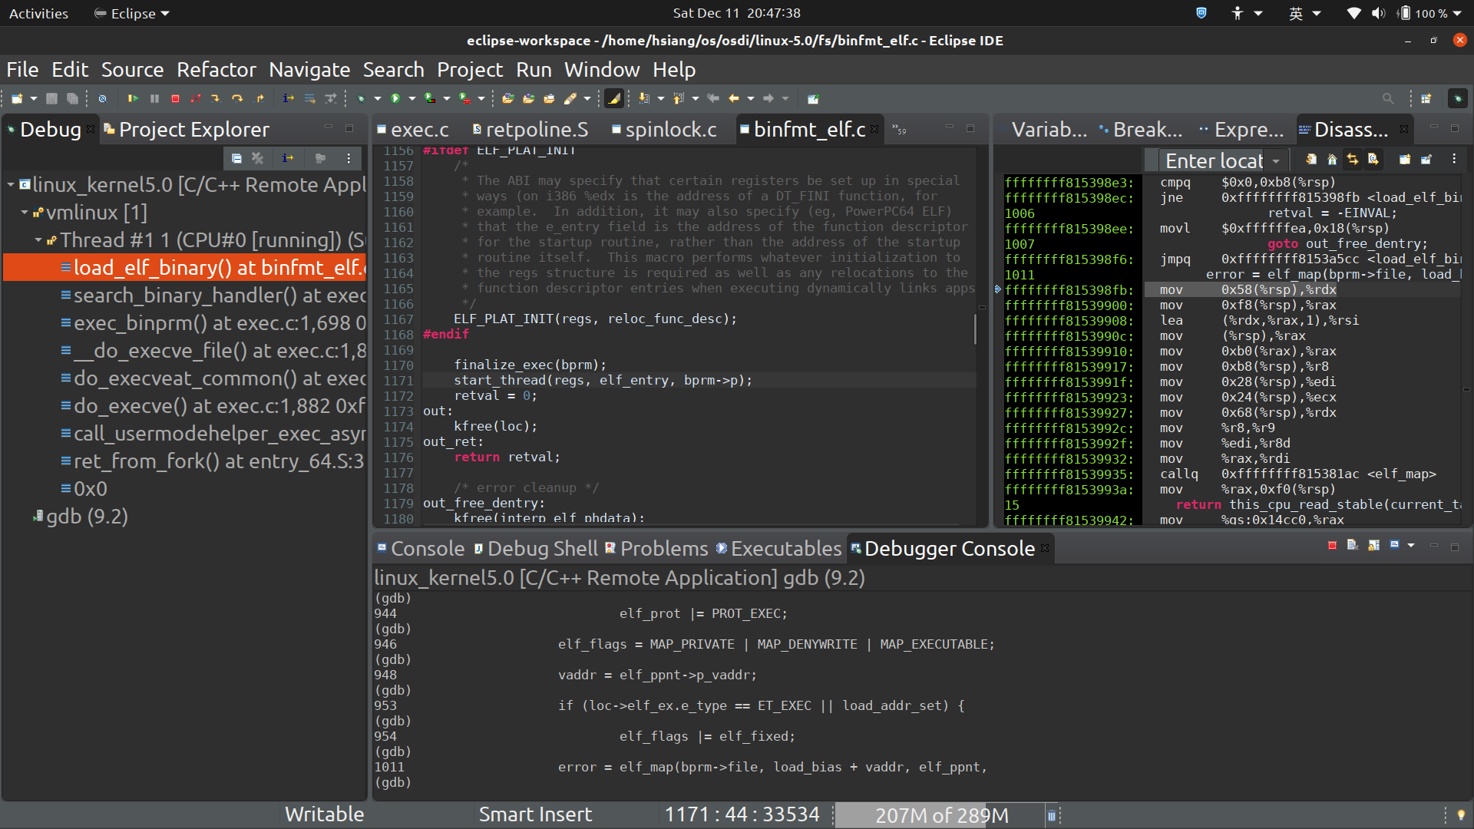

3.不會立即載入執行擋到記憶體，只修改mm_struct：(在 load_elf_binary())：
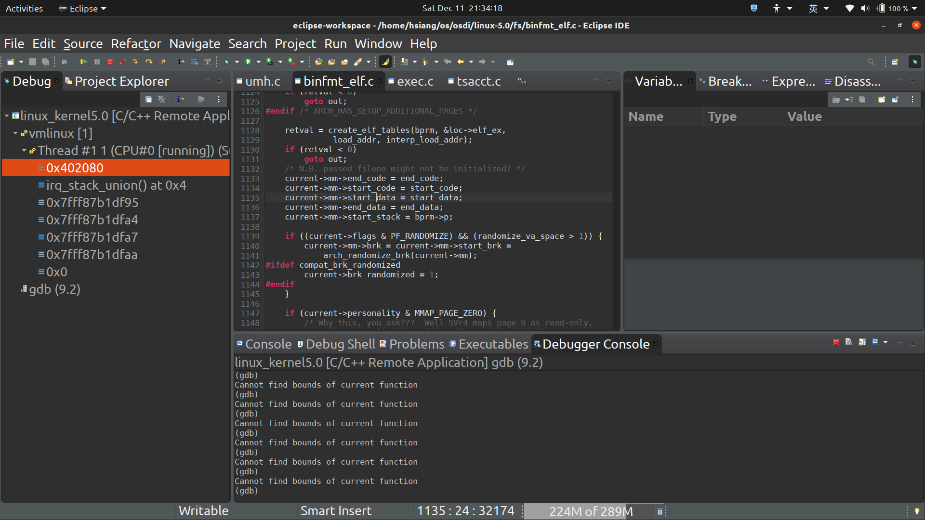
然後start_thread():
